Rapport de projet — Sécurisation d’un pipeline CI/CD (DevSecOps)
Table of Contents

Projet : facturation-api — intégration de contrôles de sécurité automatisés, du poste développeur à la production Date : 9 novembre 2026 Outils : Jenkins, SonarQube, Gitleaks, Semgrep, Bandit, Trivy, Syft, OWASP ZAP, Checkov, pre-commit, Mailpit

1. Contexte et objectifs
facturation-api est une API REST de facturation (Python 3.12, FastAPI, SQLite), conteneurisée avec Docker. Elle était livrée par un pipeline Jenkins « DevOps » classique : tests, build, déploiement — sans aucun contrôle de sécurité.
Objectifs du projet :
- intégrer dans le pipeline des contrôles automatisés : secrets, SAST, SCA, scan d’image Docker, DAST, et en complément IaC et SBOM ;
- définir des quality gates qui bloquent automatiquement toute vulnérabilité critique avant la production ;
- équiper le poste développeur pour détecter les failles avant même le commit (shift-left) ;
- produire des rapports, des notifications et un historique exploitables par une équipe tierce ;
- documenter une procédure de dérogation traçable.

2. Méthodologie
- État des lieux : cartographie du pipeline d’origine (Jenkinsfile.asis) et de ses faiblesses.
- Conception de l’état cible : choix des outils par catégorie, ordre des stages, politique de blocage.
- Plateforme reproductible : Jenkins + SonarQube + Mailpit en Docker, configurés entièrement en code (Jenkins Configuration as Code, script infra/bootstrap.ps1).
- Démonstration par comparaison : le même pipeline DevSecOps est exécuté sur deux branches :
  - vulnerable : le code d’origine (état as-is) → le pipeline doit bloquer ;
  - main : le code corrigé → le pipeline doit passer et déployer.
- Correction des vulnérabilités, avec un test de non-régression pour chacune.
- Mesure : chaque résultat chiffré de ce rapport provient des builds Jenkins réels (rapports archivés).
Trois jobs Jenkins sont créés automatiquement :
Job | Branche | Jenkinsfile | Rôle
1-as-is-pipeline | vulnerable | Jenkinsfile.asis | référence : pipeline d’origine
2-devsecops-vulnerable | vulnerable | Jenkinsfile | preuve que les contrôles bloquent
3-devsecops-main | main | Jenkinsfile | preuve que le code corrigé passe

3. Analyse du pipeline existant (as-is)

3.1 Cartographie
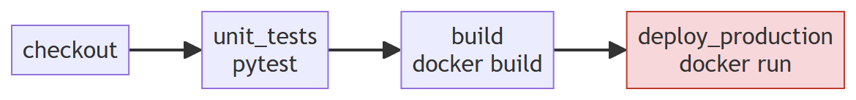
Étape | Outil | Contrôle de sécurité
CI/CD | Jenkins (pipeline déclaratif) | —
Compilation / dépendances | pip | aucun (dépendances non vérifiées)
Tests unitaires | pytest | tests fonctionnels uniquement
Build / packaging | Docker | aucun scan d’image
Déploiement | docker run direct en production | aucune validation, pas de staging

3.2 Faiblesses identifiées
# | Faiblesse | Où | Conséquence
W1 | Secrets en clair dans le code (clé AWS, mot de passe BD) | config.py | compromission du compte cloud ; le secret reste dans l’historique Git
W2 | Aucune analyse du code (SAST) | pipeline | injection SQL, injection de commande, désérialisation pickle livrées en production
W3 | Dépendances non vérifiées (SCA) | requirements.txt | PyJWT 2.3.0, urllib3 1.26.4 : CVE connues et corrigées depuis longtemps
W4 | Image Docker non scannée, base obsolète non épinglée (python:3.12.0-slim, Debian 12.2) | Dockerfile | 114 CVE HIGH/CRITICAL corrigeables ; conteneur exécuté en root
W5 | Secret en clair dans le pipeline (DB_PASSWORD dans le Jenkinsfile) | Jenkinsfile.asis | visible par toute personne lisant le dépôt ou les logs
W6 | Déploiement direct en production sans staging ni test dynamique | pipeline | aucune détection des failles visibles uniquement à l’exécution
W7 | Aucun contrôle local (IDE, pre-commit) | poste développeur | les failles sont découvertes tard, donc coûteuses
W8 | Aucun rapport, alerte ni historique sécurité | pipeline | pas de visibilité, pas de suivi de tendance
W9 | Infrastructure as code non vérifiée (conteneur privileged, image latest) | k8s/deployment.yaml | élévation de privilèges sur le cluster
Mesure de référence : le job 1-as-is-pipeline est vert et déploie en production une application contenant toutes ces failles. C’est exactement le problème à résoudre.

4. Sécurité côté développeur (shift-left)

4.1 IDE sécurisé (VS Code)
Le fichier .vscode/extensions.json fait proposer automatiquement à chaque développeur :
Extension | Rôle
SonarLint (connected mode) | mêmes règles que le SonarQube de la CI, affichées en temps réel dans l’éditeur, avec explication de la faille
Semgrep | mêmes règles personnalisées que la CI (security/semgrep/)
Python, Docker, YAML | support du langage, du Dockerfile et des manifestes
Le connected mode de SonarLint (.vscode/settings.json) garantit qu’un développeur voit dans l’IDE exactement ce que la CI lui reprochera, avec l’explication et le correctif proposé.

4.2 Hooks pre-commit
.pre-commit-config.yaml bloque le commit sur le poste, avant qu’il ne quitte la machine :
Hook | Détecte
gitleaks | secrets dans les fichiers indexés
bandit (-ll) | failles Python de sévérité ≥ MEDIUM
detect-private-key | clés privées PEM/SSH
check-added-large-files, check-yaml | dumps, binaires, YAML invalide
Choix de conception :
- chaque dépôt de hooks est épinglé par SHA de commit (un tag Git est modifiable) ;
- seuls des contrôles rapides sont exécutés localement (objectif < 10 s) ; les analyses lourdes (Trivy, ZAP, SonarQube) restent en CI ;
- les hooks peuvent être contournés (--no-verify) : c’est pourquoi la CI rejoue tous les contrôles. Le poste développeur accélère la détection ; la CI la garantit.

4.3 Exécution ciblée en local avant push
scripts/scan-local.ps1 lance les mêmes scanners, dans les mêmes versions (image Jenkins) et avec la même politique que la CI :
powershell -File scripts\scan-local.ps1 # gitleaks + semgrep + bandit + trivy
powershell -File scripts\scan-local.ps1 -Only semgrep # un seul contrôle

4.4 Sensibilisation
Chaque résultat bloquant renvoie à une explication : les règles Semgrep personnalisées citent la CWE, la catégorie OWASP Top 10 2025 et le correctif attendu ; le code corrigé contient en commentaire la faille corrigée (CORRECTIF (CWE-89) : requête paramétrée…) ; tests/test_security.py documente chaque attaque sous forme de test exécutable.

5. Contrôles automatisés dans le pipeline (to-be)

5.1 Schéma du pipeline final

5.2 Outils retenus
Contrôle | Outil | Version | Pourquoi ce choix
Secrets | Gitleaks | 8.30.1 | analyse tout l’historique Git, rapide, SARIF ; fonctionne aussi en pre-commit
SAST | Semgrep | 1.184.0 | règles OWASP prêtes + règles personnalisées simples à écrire
SAST | Bandit | 1.9.4 | spécialiste Python (MD5, shell=True, pickle)
SAST + centralisation | SonarQube Community Build | 26.11 | tableau de bord unique, quality gate, historique ; importe les autres rapports
SCA | Trivy (fs) | 0.75.0 | base de vulnérabilités à jour, indique la version corrigée
Scan d’image | Trivy (image) | 0.75.0 | même outil : paquets OS et applicatifs de l’image
DAST | OWASP ZAP (API scan) | stable | scan actif guidé par la définition OpenAPI de l’API
IaC | Checkov | 3.4.3 | Dockerfile + Kubernetes, plus de 1 000 règles
SBOM | Syft | 1.55.0 | CycloneDX (format exigé par le Cyber Resilience Act)
Tous les outils sont installés dans l’image Jenkins en version épinglée ; l’archive de Trivy est en plus vérifiée par checksum. Les outils de sécurité sont eux-mêmes une cible (compromission des tags de l’action GitHub Trivy en mars 2026).

5.3 Stages du Jenkinsfile
Stage | Commande principale | Rapports produits
secrets_scan | gitleaks git (historique complet) | gitleaks.json, .sarif
sast | semgrep ∥ bandit (en parallèle) | semgrep.json/.sarif, bandit.json/.sarif/.html
unit_tests | pytest --cov-fail-under=80 | junit.xml, coverage.xml
scan_dependencies | trivy fs + syft | trivy-fs.json/.sarif, sbom-source.cdx.json
iac_scan | checkov | results_json.json
sonarqube | sonar-scanner + waitForQualityGate | tableau de bord SonarQube
build | docker build + syft | sbom-image.cdx.json
docker_scan | trivy image | trivy-image.json/.html
deploy_staging | conteneur isolé sur réseau interne | —
dast | zap-api-scan.py (OpenAPI) | zap.json/.html
security_gate | security/gate.py evaluate | security-gate.html/.json, historique
deploy_production | uniquement si tout est conforme | —
Comportement en cas d’échec. Chaque stage de scan appelle gate.py check --tool <outil> : s’il trouve un résultat bloquant, le stage passe en rouge, mais les scans suivants continuent (catchError). Le développeur obtient ainsi la liste complète des problèmes en une seule exécution. Le stage security_gate prend ensuite la décision globale et empêche le déploiement en production.
Déclenchement. Automatique à chaque commit (scrutation du dépôt chaque minute par Jenkins), sans intervention manuelle. Les builds de ce rapport portent la cause « Started by an SCM change ».

6. Quality gates : seuils de blocage et justification
La politique est un fichier versionné et relu (security/policy.yml), appliqué par un script unique (security/gate.py) qui normalise les résultats de tous les outils.
Contrôle | Bloquant | Non bloquant (avertissement) | Justification
Secrets | tout résultat | — | un secret commité doit être considéré comme compromis, quelle que soit sa « sévérité »
SAST Semgrep | HIGH, CRITICAL | MEDIUM, LOW | les règles ERROR correspondent à des failles exploitables (injection, RCE)
SAST Bandit | HIGH avec confiance ≥ MEDIUM | le reste | Bandit produit des faux positifs à faible confiance ; on évite la fatigue d’alertes
SCA (Trivy fs) | CRITICAL, HIGH (CVSS ≥ 7.0) si un correctif existe | MEDIUM, LOW, et HIGH sans correctif | bloquer sur une CVE sans correctif ne permet aucune action et paralyse l’équipe
Image Docker | idem SCA | idem | même logique pour les paquets de l’OS de base
DAST ZAP | risque High | Medium, Low, Info | une alerte High en staging = faille exploitable confirmée à l’exécution
IaC Checkov | — (mode observation) | tout | phase d’observation de 2 à 4 semaines avant de bloquer, pour mesurer le bruit
SonarQube | Quality Gate ERROR | — | gate « DevSecOps » : note de sécurité A, fiabilité ≥ C, couverture ≥ 80 %
Processus | rapport absent ou illisible | — | « absence = échec » : un scanner en panne ne doit pas laisser passer un build
Lien avec le CVSS v3 : CRITICAL ≥ 9.0 ; HIGH 7.0–8.9 ; MEDIUM 4.0–6.9 ; LOW < 4.0. Le seuil retenu est donc : blocage à partir de CVSS 7.0 lorsqu’un correctif est disponible.
Distinction bloquant / non bloquant. Les avertissements ne sont pas ignorés : ils figurent dans le rapport HTML, dans SonarQube et dans l’historique. Ils servent à préparer le durcissement progressif (par exemple, passer Checkov en bloquant une fois le bruit mesuré).

7. Gestion des secrets du pipeline
Le pipeline ne doit pas reproduire les failles qu’il cherche à corriger :
Avant (as-is) | Après (to-be)
DB_PASSWORD = 'Sup3rS3cret!2026' en clair dans le Jenkinsfile | aucun secret dans le Jenkinsfile
— | jeton SonarQube stocké comme credential Jenkins (secret text), injecté par withSonarQubeEnv, masqué dans les logs
mot de passe administrateur par défaut | mots de passe générés aléatoirement par bootstrap.ps1, mot de passe admin/admin de SonarQube changé automatiquement
— | fichier infra/.env exclu de Git (.gitignore) ; Jenkins le lit via JCasC (${SONAR_TOKEN})
— | conteneur de production : aucun secret dans l’image, utilisateur 10001, FS en lecture seule
Évolution prévue : HashiCorp Vault (plugin Jenkins Vault) pour des secrets à durée de vie courte, et fédération OIDC pour supprimer les secrets statiques.

8. Reporting, alerting et historisation
Besoin | Mise en œuvre
Rapports JSON par scan | reports/*.json archivés à chaque build (artefacts Jenkins)
Rapports HTML lisibles | onglet « Rapports sécurité » du build : quality gate consolidé, ZAP, Trivy image, Bandit
Centralisation | SonarQube : analyse native + import des résultats Bandit (JSON) et Semgrep/Gitleaks (SARIF) ; plugin Warnings NG dans Jenkins
Notification | e-mail automatique à chaque build : [BLOQUE] … avec la liste des résultats bloquants, ou [OK] … déployé en production (serveur SMTP Mailpit, consultable sur http://localhost:8025)
Historique / tendance | (1) security-history/<job>.jsonl : une ligne par build, courbe des 20 derniers builds dans le rapport HTML ; (2) graphiques de tendance Warnings NG ; (3) onglet Activity de SonarQube ; (4) 30 builds conservés dans Jenkins
Le rapport consolidé security-gate.html présente : le verdict, une synthèse par outil (bloquants / avertissements / dérogations), la courbe de tendance et le détail de chaque résultat (règle ou CVE, emplacement, version corrigée ou dérogation appliquée).

9. Résultats obtenus

9.1 Comparaison des trois pipelines (builds déclenchés automatiquement par commit)
Job | Résultat | Durée
1-as-is-pipeline | ✅ SUCCESS — déploie l’application vulnérable | 9 s (cache chaud)
2-devsecops-vulnerable | ❌ FAILURE — production bloquée | 113 s
3-devsecops-main | ✅ SUCCESS — déployé en production | 126 s
Coût de la sécurité : environ 2 minutes par build, dont 37 à 45 s pour le DAST. C’est bien en dessous de l’objectif de 8 minutes fixé pour un pipeline de merge request.

9.2 Résultats du quality gate
Contrôle | Code vulnérable | Code corrigé
Secrets (Gitleaks) | 4 bloquants | 0 (4 dérogations tracées)
SAST Semgrep | 3 bloquants, 2 avertissements | 0
SAST Bandit | 2 bloquants, 7 avertissements | 0
SCA Trivy | 14 bloquants (33 CVE au total) | 0
Image Docker Trivy | 114 bloquants (630 CVE au total) | 0 bloquant, 192 avertissements (aucun correctif disponible)
DAST ZAP | 1 bloquant (Remote OS Command Injection), 12 avertissements | 0, 7 avertissements
IaC Checkov | 22 avertissements | 3 avertissements
SonarQube | Quality Gate ERROR — note de sécurité E, 21 vulnérabilités | Quality Gate OK — note A, 0 vulnérabilité, couverture 98,2 %
Verdict | BLOCK — 139 résultats bloquants | PASS

9.3 Vulnérabilités détectées et corrigées
Faille | CWE / OWASP | Détectée par | Correctif | Test de non-régression
Clé AWS et mot de passe en clair | CWE-798 | Gitleaks, Bandit (B105) | variables d’environnement ; clés révoquées | — (gate secrets)
Injection SQL (f-string) | CWE-89 / A05 Injection | Semgrep (règle perso), Bandit B608 | requête paramétrée | test_sql_injection_…
Désérialisation pickle | CWE-502 / A08 | Semgrep (règle perso), Bandit B301 | JSON + schéma Pydantic | test_import_rejects_…
Injection de commande shell=True | CWE-78 / A05 | Semgrep, Bandit B602, ZAP (High, en exécution) | plus de shell, validation, authentification | test_command_injection_…
Hachage MD5 des mots de passe | CWE-327 / A04 | Bandit B324, Semgrep | scrypt salé | test_password_is_not_md5
XSS réfléchi | CWE-79 / A05 | revue de code | html.escape | test_xss_is_escaped
BOLA (lecture de la facture d’un autre) | OWASP API1 | aucun outil — revue de code | filtre owner_id | test_bola_…
En-têtes de sécurité absents | A02 | ZAP | middleware d’en-têtes | test_security_headers_present
PyJWT 2.3.0, urllib3 1.26.4, jinja2, requests | CVE-2022-29217, CVE-2021-33503… | Trivy fs | suppression des dépendances inutiles, mises à jour, versions exactes | gate SCA
Image de base obsolète, conteneur root | — | Trivy image, Checkov | image récente épinglée par digest, multi-étapes, utilisateur 10001, apt-get upgrade | gate image
Conteneur K8s privileged, tag latest | — | Checkov | securityContext durci, image par digest, limites de ressources | —
Enseignement important : le BOLA et le XSS n’ont été signalés par aucun scanner. Les outils automatiques ne comprennent pas la logique métier (« cette facture appartient-elle à cet utilisateur ? »). Le pipeline complète la revue de code et le test d’intrusion ; il ne les remplace pas.

10. Procédure de dérogation
Détail complet : docs/PROCEDURE_DEROGATION.md. En résumé : un résultat bloquant ne peut être levé que par une entrée dans security/exemptions.yml qui précise l’outil, la règle, l’emplacement exact, la justification, l’approbateur, le ticket et une date d’expiration. Le gate refuse une entrée incomplète, et une dérogation expirée redevient bloquante. Le même registre filtre les résultats importés dans SonarQube (commande gate.py filter-sarif) : c’est la source unique de vérité.
Cas réel du projet : après correction du code, Gitleaks bloquait toujours main, car les clés AWS restent dans l’historique Git du premier commit. Traitement : révocation des clés, dérogations EXC-2026-001/002 avec expiration à 6 mois, et réécriture de l’historique planifiée. Deux autres résultats étaient de vrais faux positifs (EXC-2026-003/004).

11. Difficultés rencontrées
Difficulté | Solution
SonarQube (Elasticsearch) exige vm.max_map_count élevé, indisponible sous Docker Desktop/WSL2 | option -Dnode.store.allow_mmap=false
Jenkins n’avait pas accès au socket Docker (propriétaire root:root) | group_add: ["0"] dans docker-compose (limite assumée, cf. §12)
Le secret supprimé restait détecté dans l’historique Git | dérogation tracée après révocation : on ne « fait pas disparaître » un secret commité
SonarQube importait aussi les résultats Gitleaks couverts par une dérogation | filtrage SARIF par le gate avant import
Même l’image Python du jour contenait 2 CVE zlib corrigées dans Debian mais pas encore dans l’image officielle | apt-get upgrade au build de l’image
Paramètre nommé branch en conflit avec la méthode branch() du Job DSL | renommage
Les rapports HTML étaient affichés sans style (politique CSP de Jenkins) | CSP assouplie pour le labo (à ne pas faire en production : servir les rapports ailleurs)

12. Limites et axes d’amélioration
Limites assumées du laboratoire :
- Jenkins accède au socket Docker de l’hôte, ce qui équivaut à un accès root sur la machine. En production : agents de build éphémères, Docker rootless, Kaniko ou BuildKit.
- SonarQube Community n’analyse pas les flux de données (taint analysis) en Python. Semgrep compense ce manque grâce aux règles personnalisées.
- 192 CVE de l’image finale sans correctif disponible restent en avertissement : il faut les suivre.
- Le dépôt Git est local (scrutation chaque minute). Sur GitLab ou GitHub, un webhook déclencherait le build instantanément.
Axes d’amélioration (feuille de route) :
- Signature d’image (cosign) et vérification à l’admission Kubernetes (Kyverno).
- Vault pour les secrets, OIDC pour supprimer les identifiants statiques.
- Dependency-Track : surveillance continue du SBOM (nouvelle CVE → ticket automatique avec SLA).
- Checkov bloquant après la phase d’observation ; image de base distroless ou Chainguard.
- Notifications Slack/Teams ; tableau de bord Grafana sur l’historique.
- Tests d’autorisation générés depuis l’OpenAPI (Schemathesis) pour attraper les BOLA automatiquement.

13. Annexes

13.1 Reproduire le projet
git clone <dépôt> ; cd devsecops-pipeline
powershell -ExecutionPolicy Bypass -File infra\bootstrap.ps1 # environ 5 min la première fois
# Jenkins http://localhost:8080 - SonarQube http://localhost:9000 - Mailpit http://localhost:8025
# (identifiants affichés par le script, stockés dans infra\.env)

13.2 Arborescence
Jenkinsfile pipeline DevSecOps (to-be), commenté
Jenkinsfile.asis pipeline d'origine (as-is)
app/ facturation-api (code, tests, Dockerfile)
k8s/deployment.yaml manifeste Kubernetes (analysé par Checkov)
security/policy.yml politique de quality gates
security/exemptions.yml registre des dérogations
security/gate.py moteur du quality gate (normalisation, décision, rapports, historique)
security/semgrep/ règles Semgrep personnalisées
.pre-commit-config.yaml hooks locaux
.vscode/ extensions et configuration SonarLint/Semgrep
infra/ docker-compose, image Jenkins, JCasC, bootstrap
scripts/scan-local.ps1 exécution ciblée en local avant push
docs/ rapport, procédure de dérogation, préparation à l'oral

13.3 Captures d’écran
Captures prises sur la plateforme en fonctionnement (dossier docs/captures/).
1. Jenkins : les 3 jobs (vert / rouge / vert)
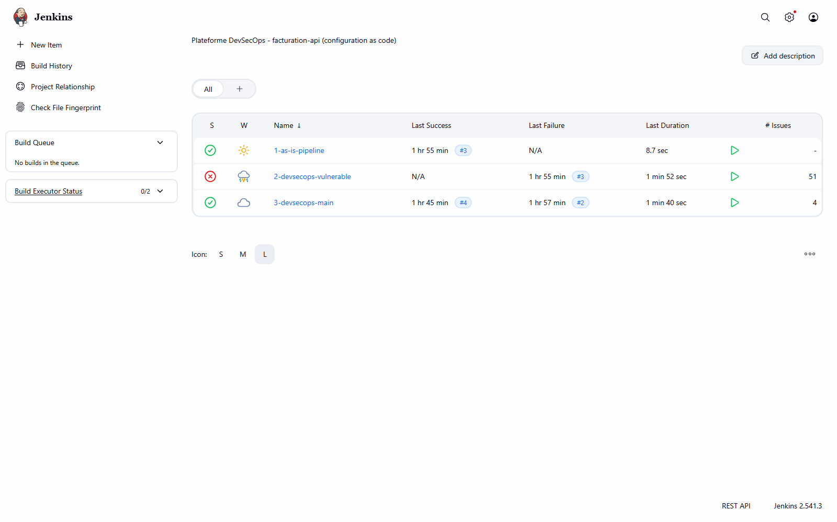
2. Stage View du job 2 : stages de scan en rouge, production jamais atteinte
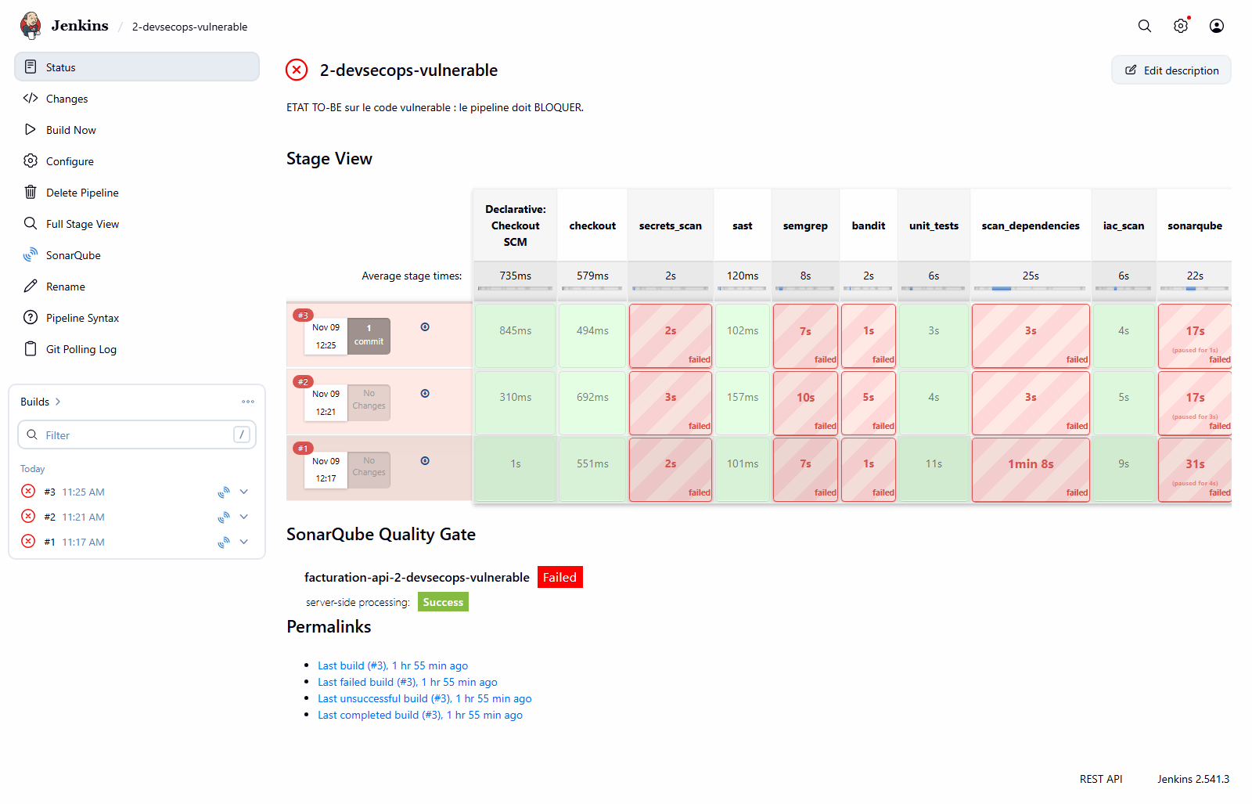
3. Stage View du job 3 : tout vert jusqu’à deploy_production
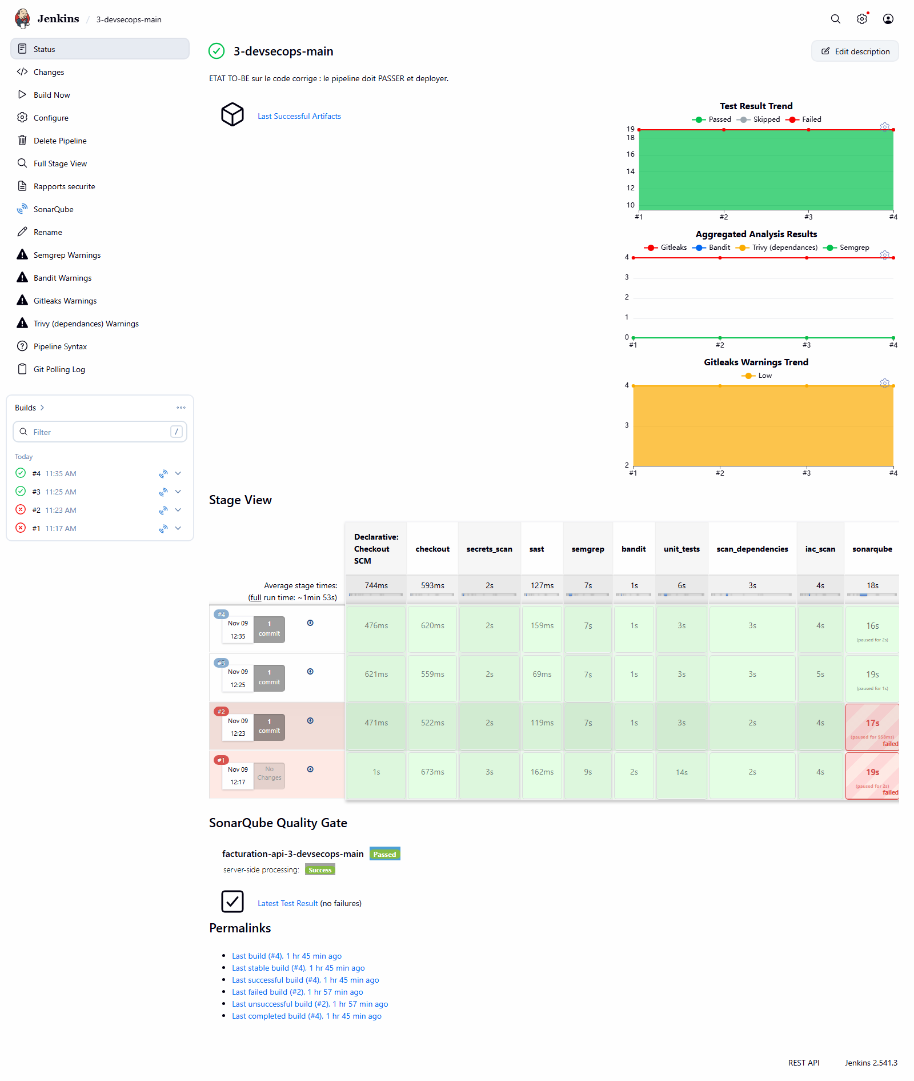
4. Rapport du quality gate, job 2 : verdict BLOCK, synthèse par outil
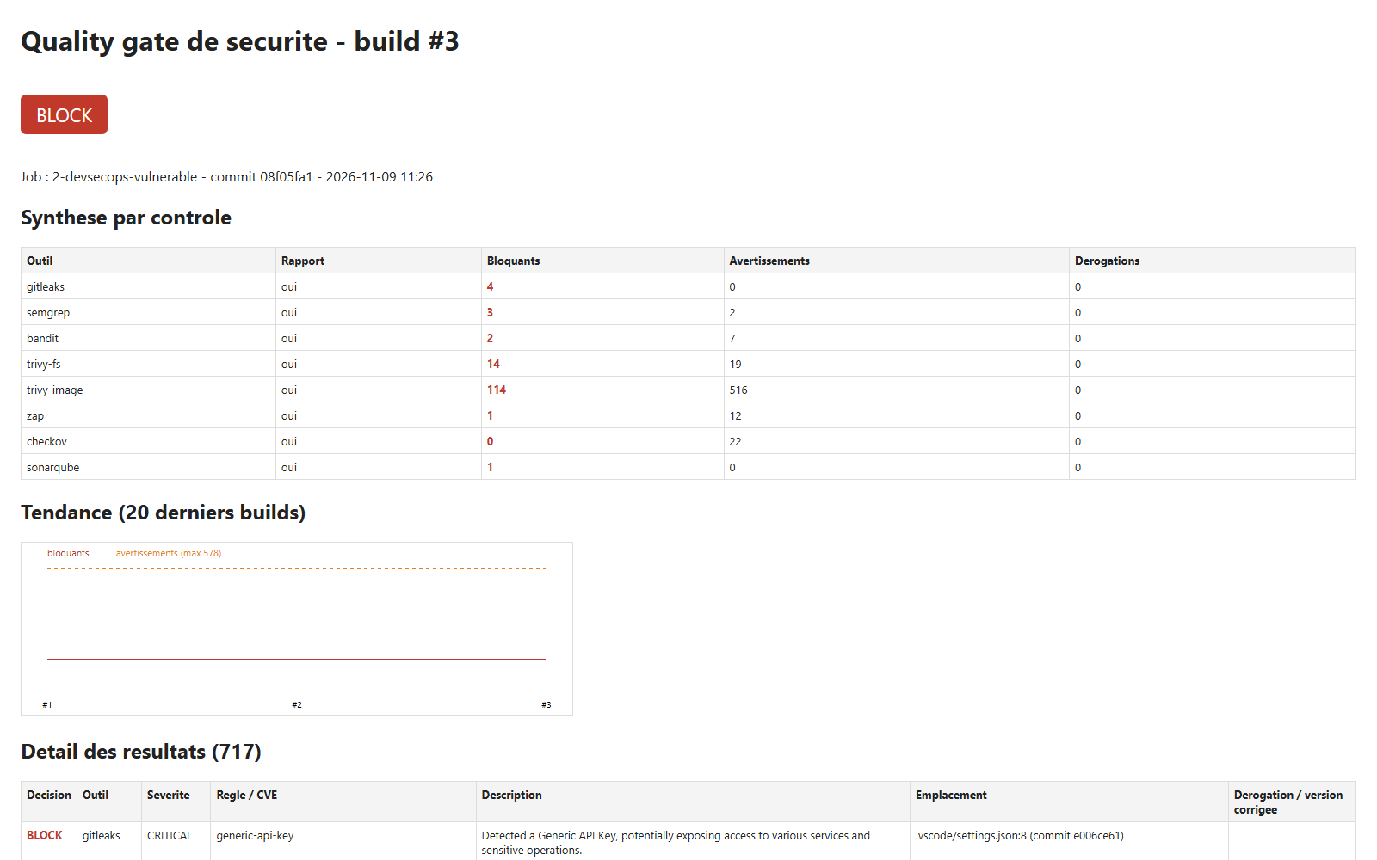
5. Rapport du quality gate, job 3 : verdict PASS, dérogations et tendance
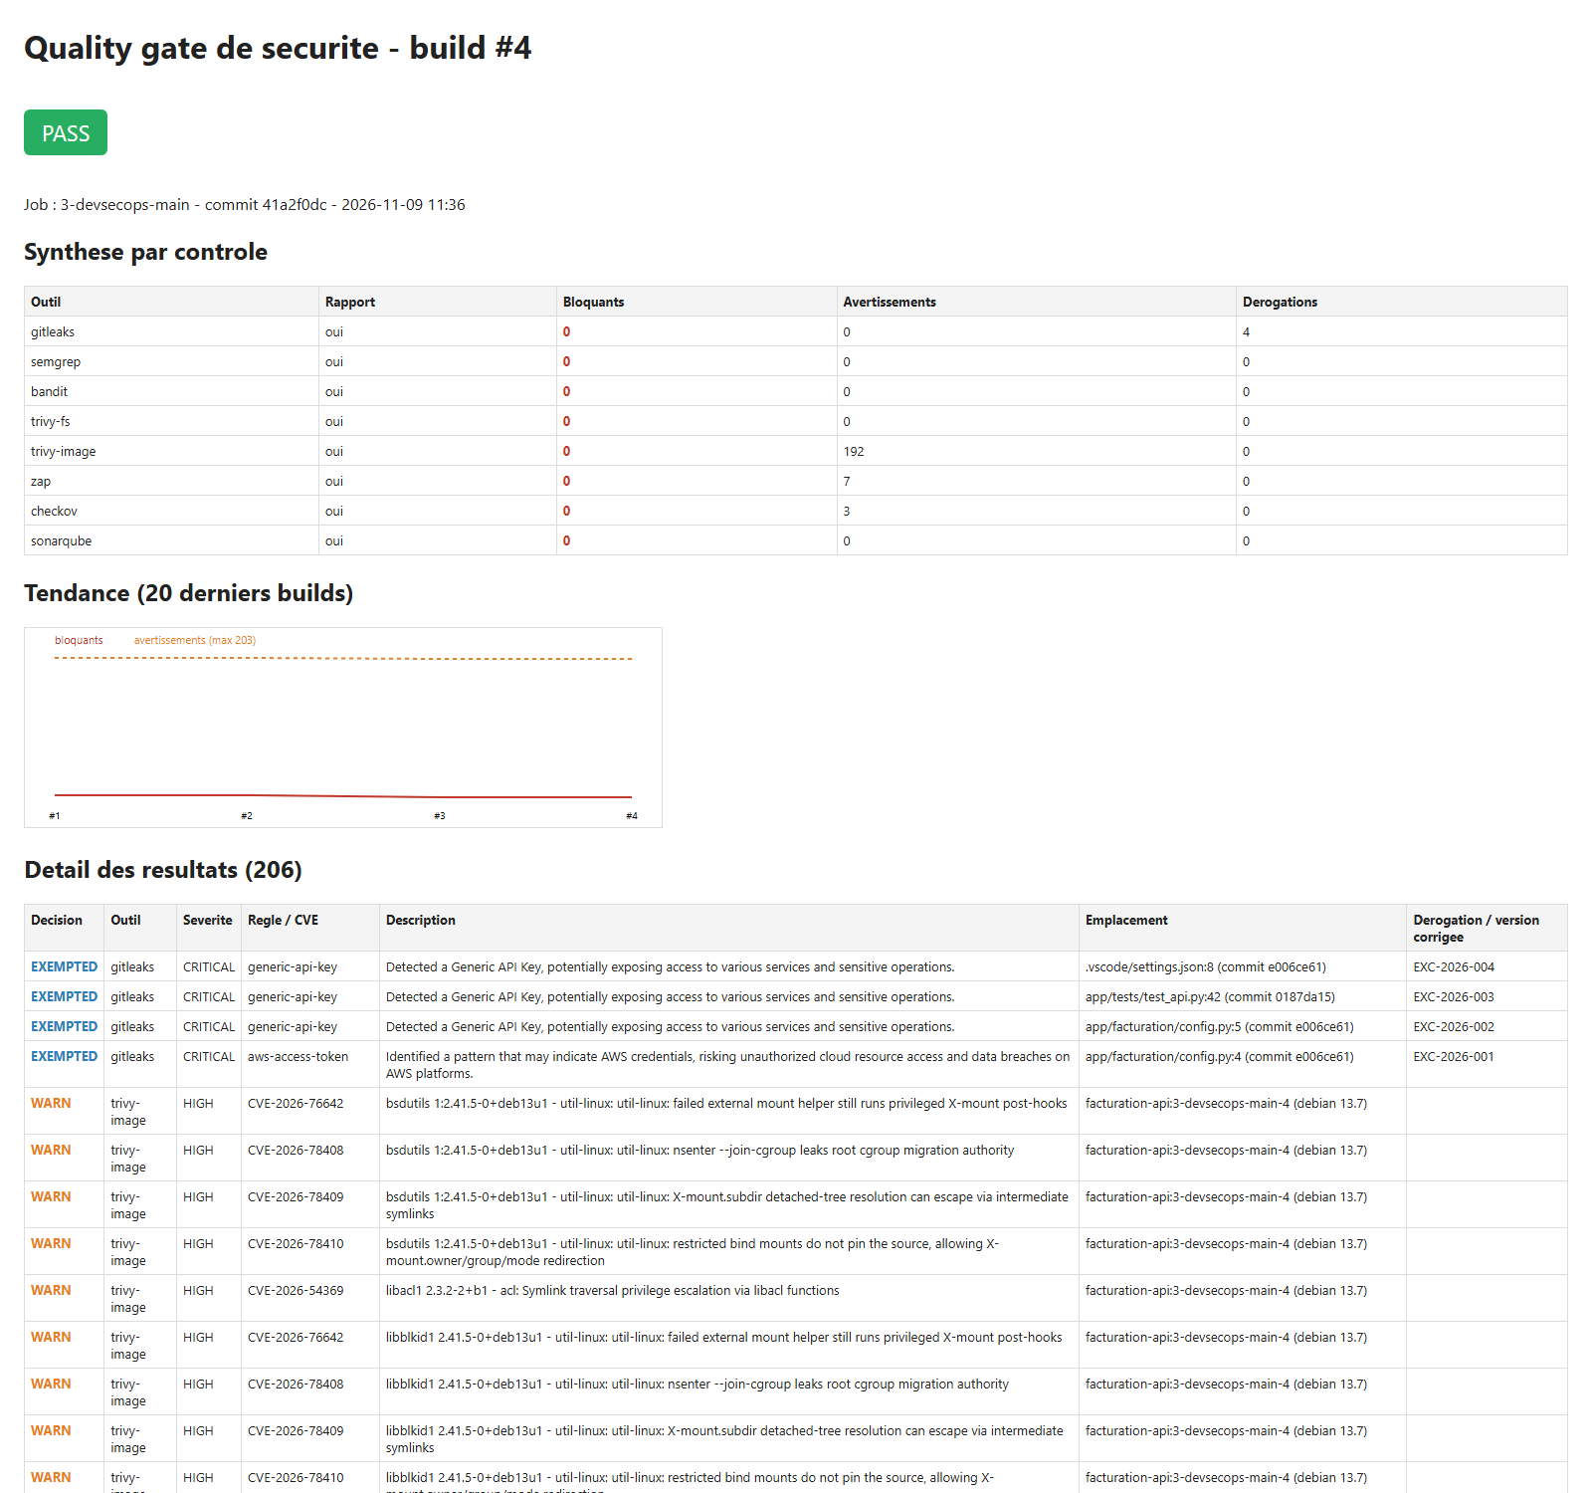
6. Rapport ZAP, job 2 : Remote OS Command Injection (High)
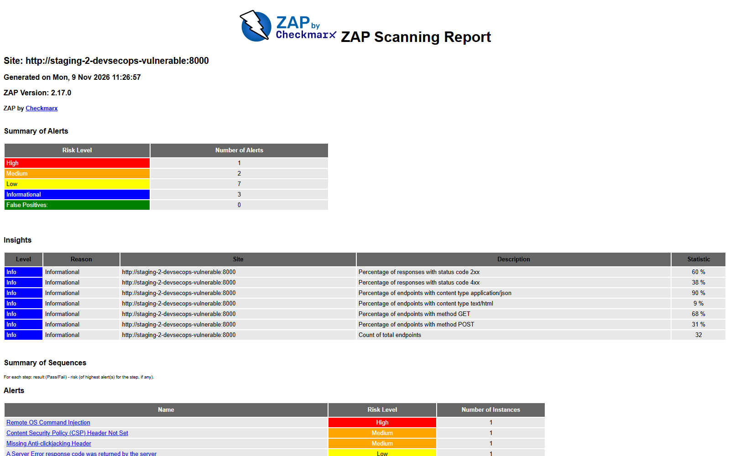
7. Rapport Trivy image, job 2
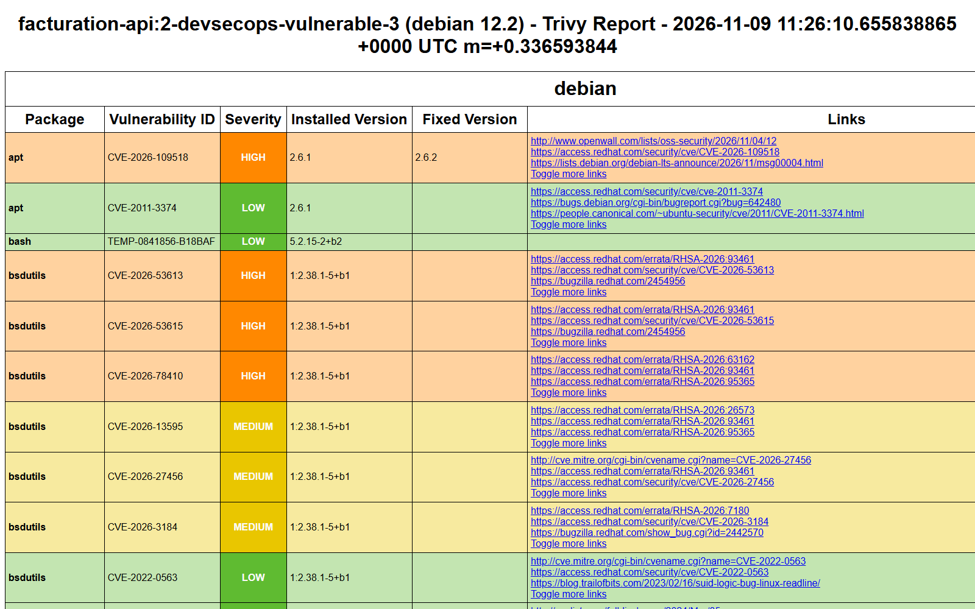
8. SonarQube : les deux projets (note E / note A), puis le détail de chacun
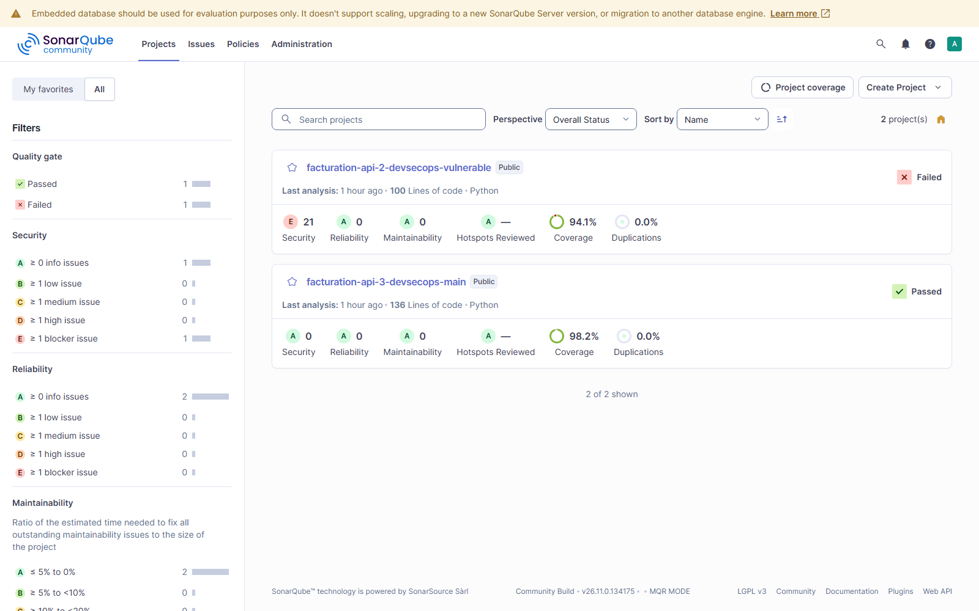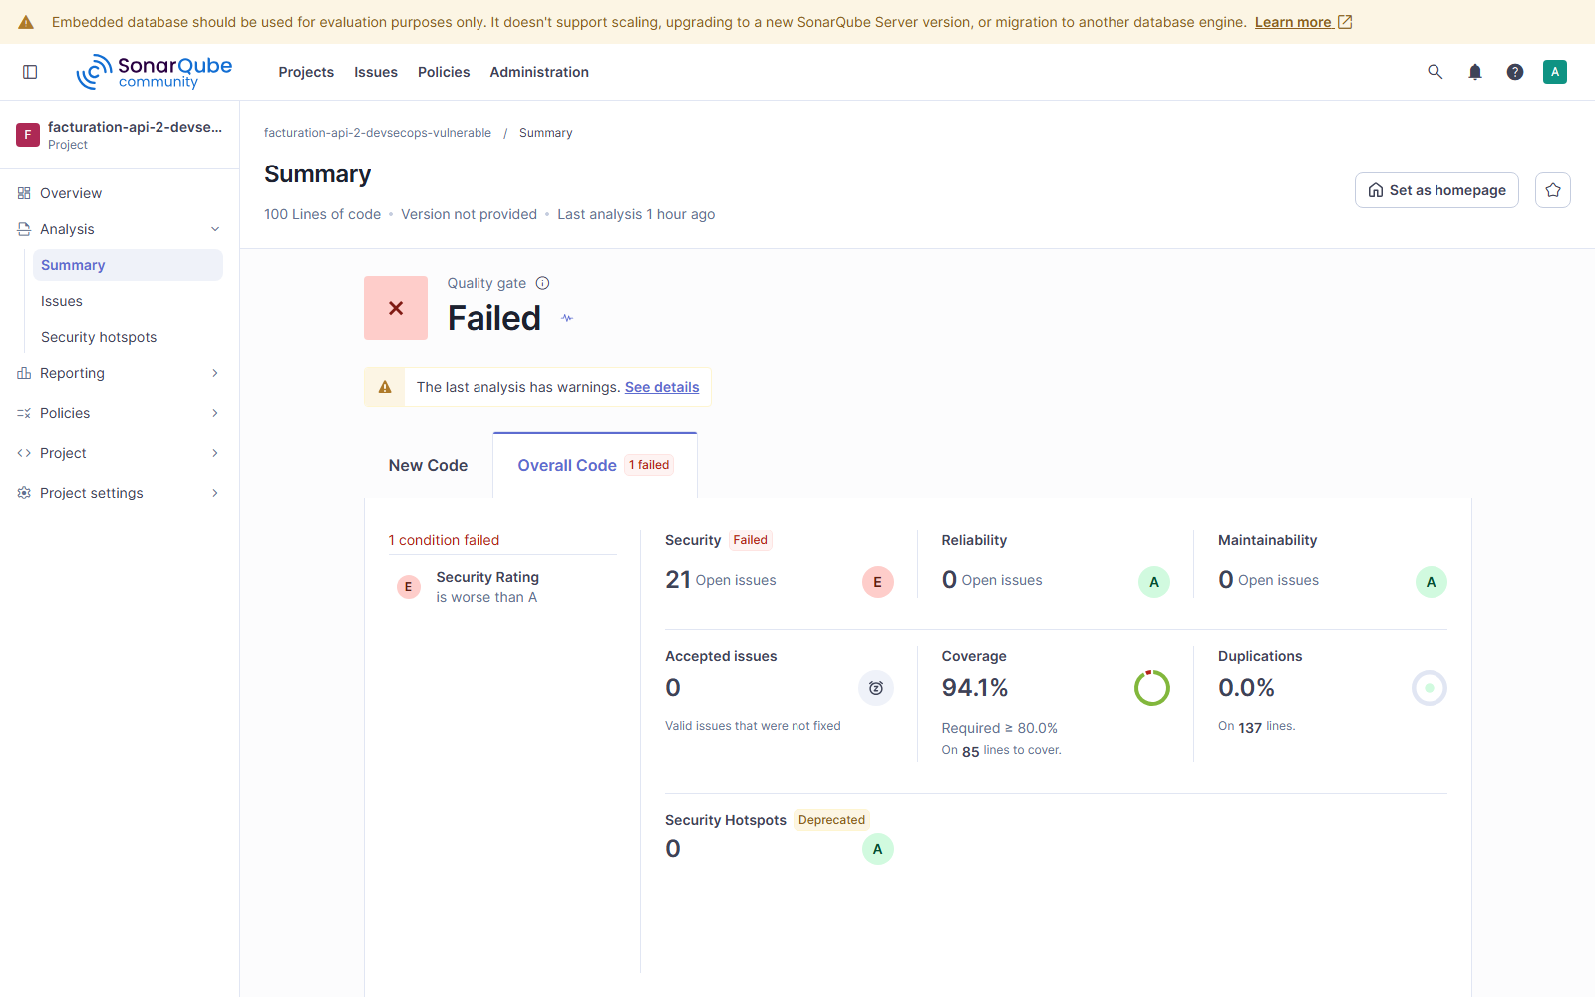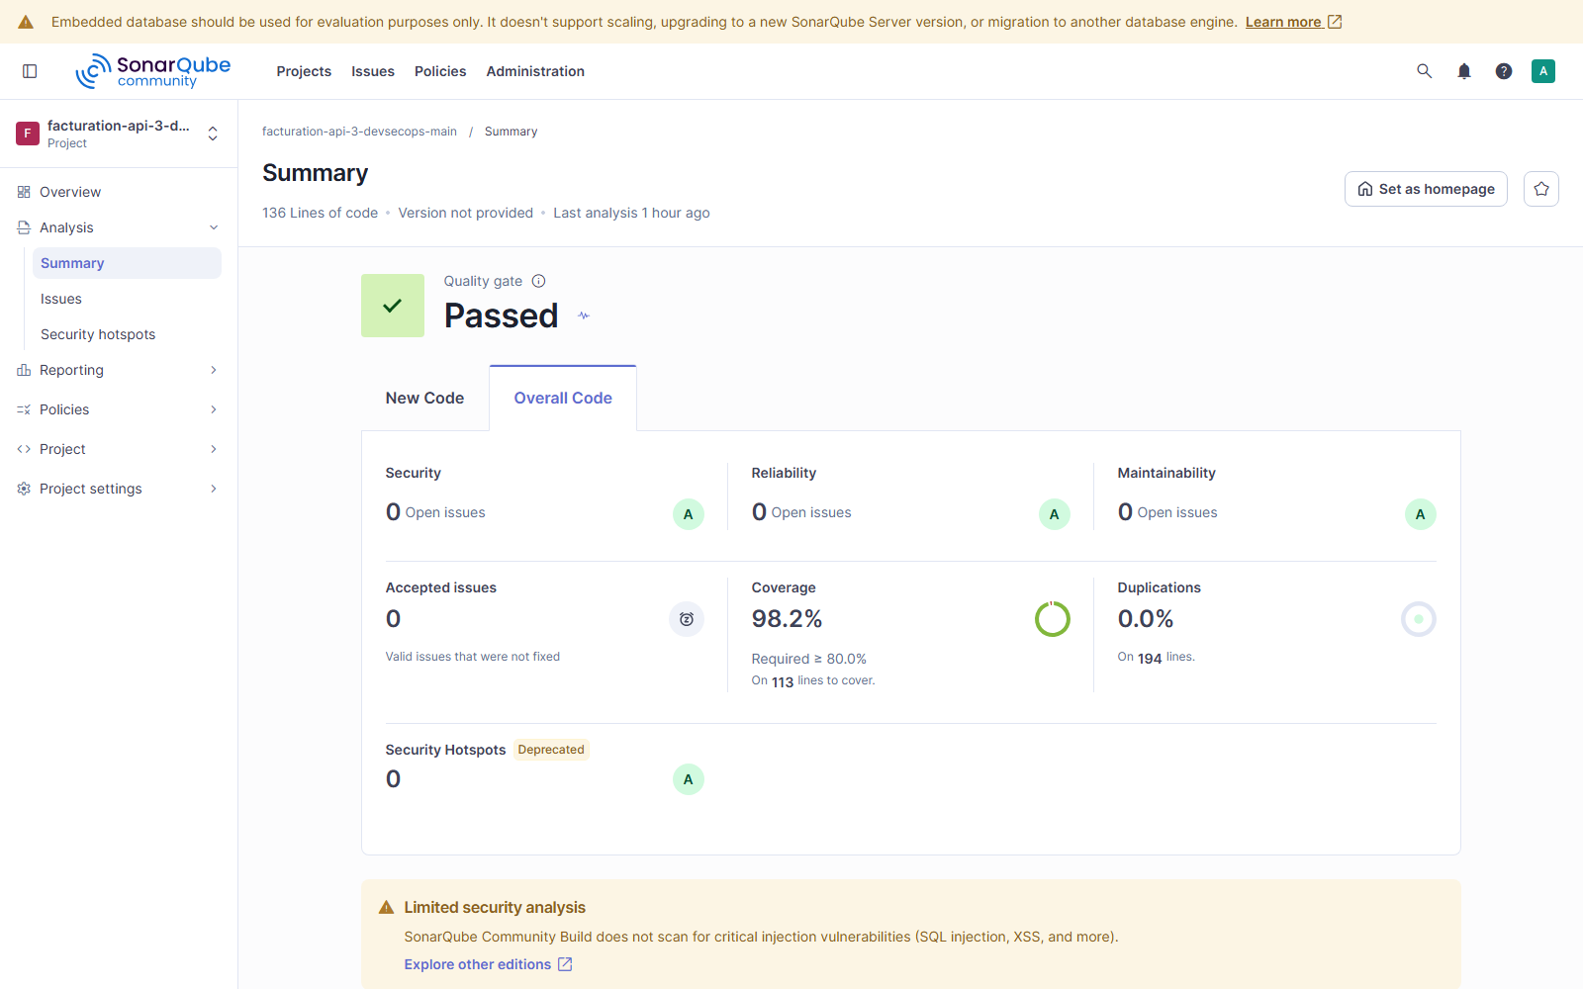
9. Mailpit : e-mails [BLOQUE] et [OK]
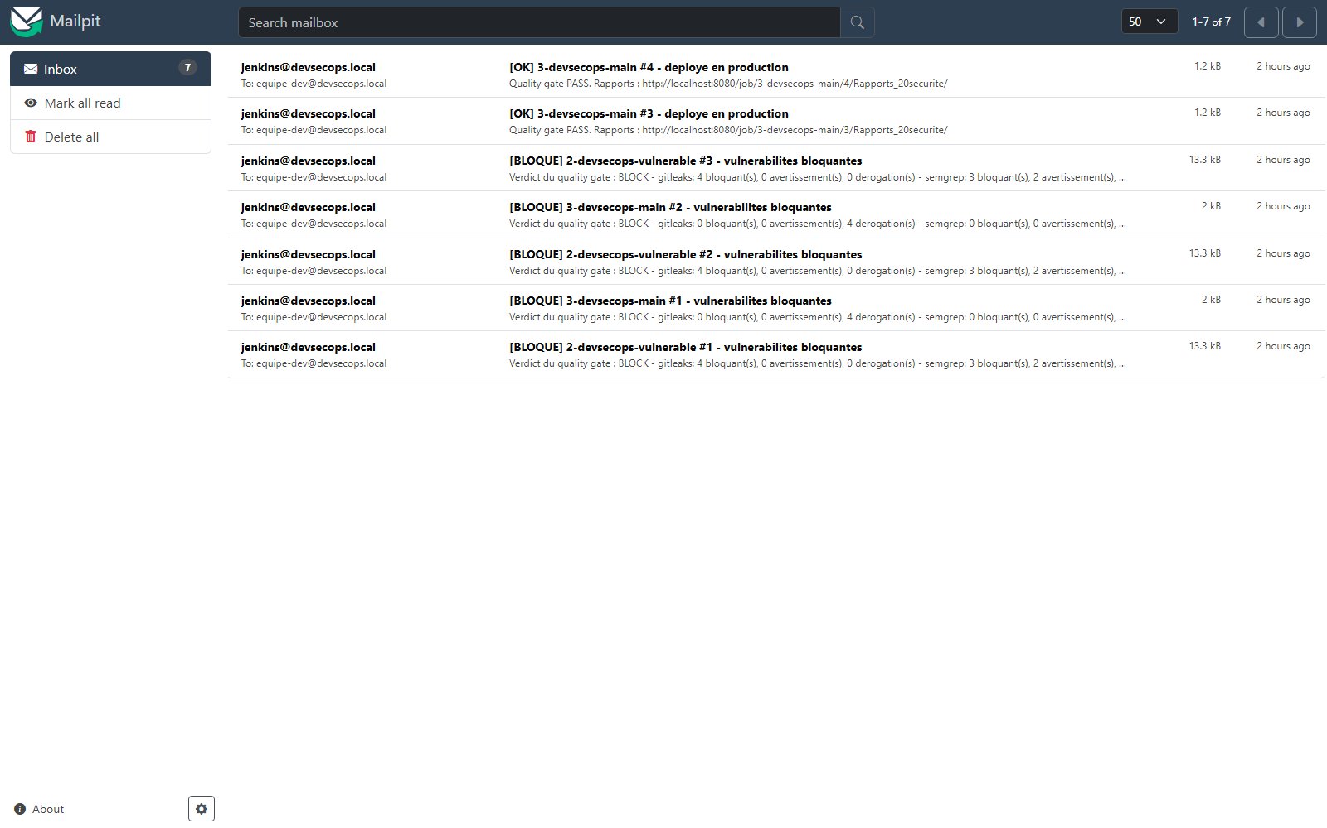
10. Poste développeur : commit refusé par le hook pre-commit (Gitleaks, 2 secrets)
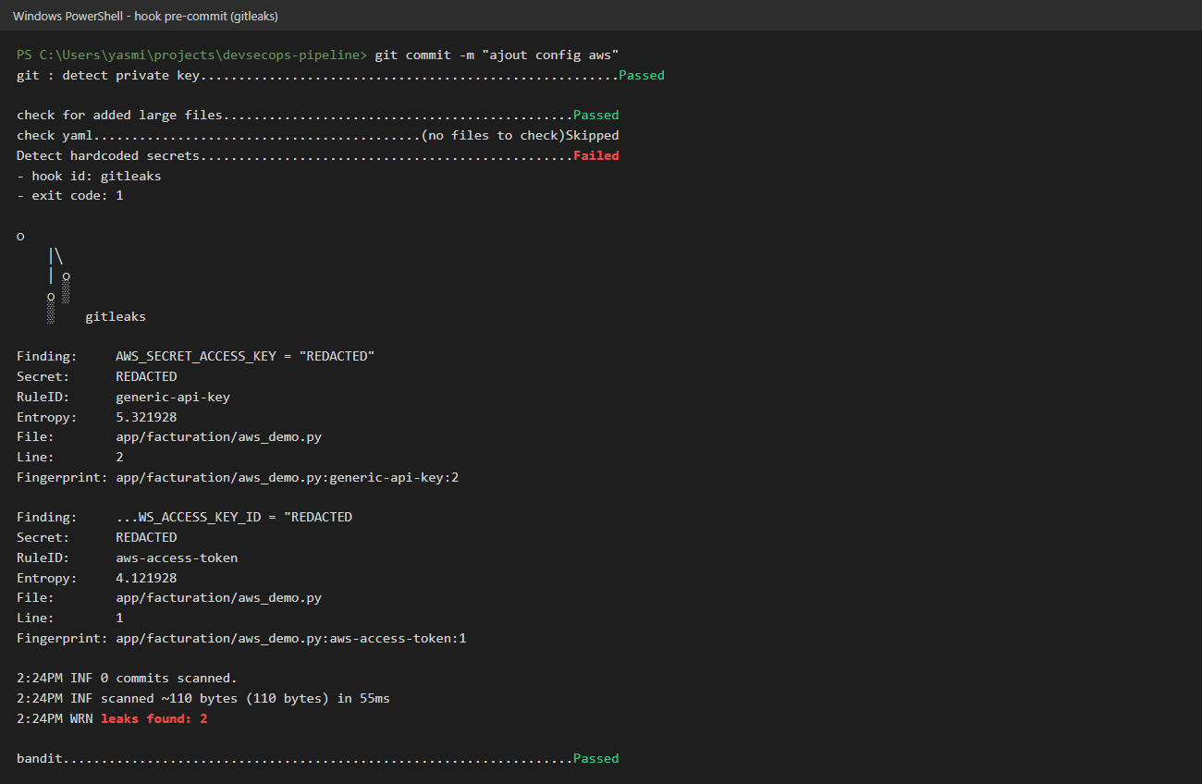
11. Poste développeur : Semgrep en local sur la branche vulnerable (injection SQL trouvée par la règle personnalisée)
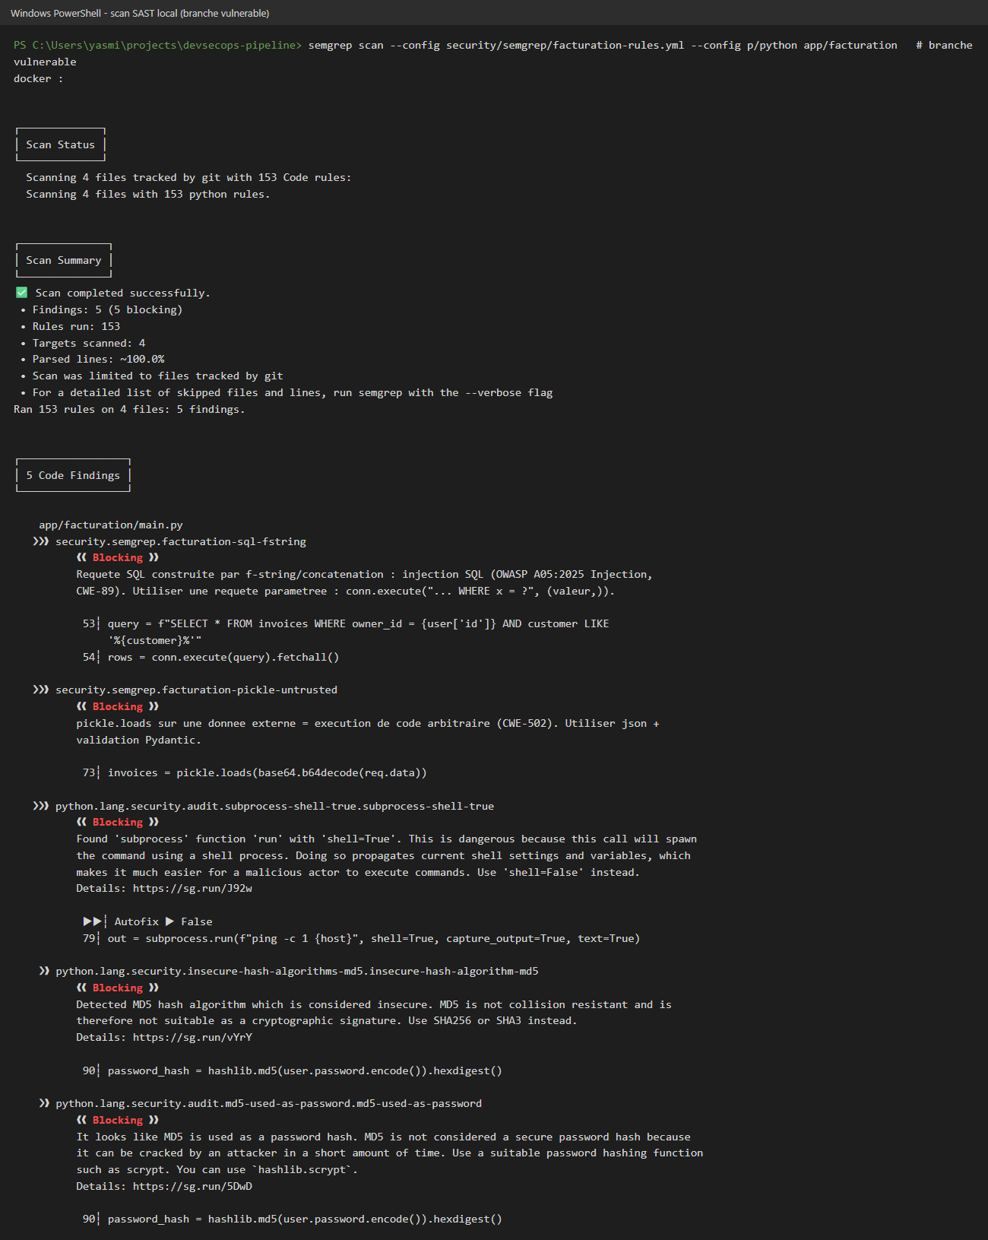
Les captures 10 et 11 sont la sortie réelle des commandes, mise en forme en image.

